Bollettino mensile d’informazione dei notai del Collegio di Campobasso, Isernia e Larino a cura del notaio Riccardo Ricciardi – Anno IV – N. 36 – 8 aprile 1998

IRRICEVIBILITÀ DEGLI ATTI
Gli atti annullabili sono atti espressamente proibiti ?
Questo quesito è tutto dovuto alla comunicazione telematica: sul CNN Notizie del 7 aprile 1998 si da notizia di un articolo de Il Sole 24 ore sulla vexata quaestio,; apro il giornale alla pagina citata, lo trasformo in bit tramite lo scanner e l'OCR e lo trasporto integralmente qui di seguito:
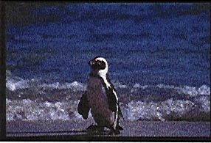
"La responsabilità disciplinare dei notai in caso di ricevimento di atti annullabili registra un'innovativa presa di posizione da parte della giurisprudenza di legittimità. La Corte di cassazione, con una recente sentenza pubblicata sul n. 55 di «Guida normattva» (Sezìone 111 civile, 19 febbraio 1998, n. 1766), cambia il proprio orientamento, sinora consolidato, e afferma che l'articolo 28 della legge notarile che vieta di ricevere atti espressamente proibiti dalla legge è applicabile solo nel caso cui il notato riceva un atto affetto da nullità assoluta.
Conseguentemente, il notaio che riceve un atto annullabile incorre non nella pesante sanzione comminata dall'articolo 138 della legge notarile (sospensione dalle funzioni), ma in quella prevista dall'articolo 136 (che stabilisce la sanzione dell'avvertimento o della censura).
L'affermazione contraddice totalmente la posizione sinora sostenuta dalla giurisprudenza di legittimità, la quale ha ripetutamente affermato che l'articolo 29, comma 1, n. 1 della legge 89/1913 «si applica non solo agli atti espressamente vietati dalla legge, ma a tutti gli atti contrari a disposizione di legge, e cioè non aderenti alle norme giuridiche di ordine formale e sostanziale per essi previste a pena di nullità o annullabilità» (si veda, in tal senso, Cassazione 10 novembre 1992, n. 1208 1; Cassazione 19 novembre 1993, n. 11404).
Diretto coronario di tale interpretazione era, inoltre, che la violazione dell'articolo 54 del Regolamento notarile (R.D.10 settembre 1914, n. 1326), che vieta al notai di ricevere contratti nel quali intervengano persone non assistite o autorizzate nel modo espressamente previsto dalla legge, pur non dando luogo alla nullità dell'atto stesso, ma solo all'annullabilità, comporta la violazione dell'articolo 28 della legge notarile ed è pertanto sanzionabile a norma dell'articolo 138 della stessa legge notarile (vale a dire, con la sospensione dalle funzioni).
La recente sentenza ha, invece, affermato che l'articolo 28 trova applicazione solo nel caso in cui il notaio abbia ricevuto un atto nullo per espressa disposizione legislativa, mentre la violazione dell'articolo 54 del Regolamento notarile non n'entra nell'ambito applicativo dell'articolo 28 e comporta non l'applicazione dell'articolo 138 (sospensione dalle funzioni) ma quella dell'articolo 136 (avvertimento o censura). In pratica, secondo l'ultima sentenza della Cassazione, l'articolo 28 si applica soltanto agli atti espressamente proibiti dalla legge, intendendosi per tali gli atti che «inequivocamente» contrastano con la legge.
Tuttavia nel caso di annullabilità o inefficacia dell’atto, ma non della nullità assoluta rimane pur sempre a carico del notalo l'obbligo di avvertire le parti dell'esistenza del vizio a pena di censura o avvertimento. (Barbara lanniello)

REGISTRAZIONE DEGLI ATTI
Sono agevolate le vendite di alloggi demaniali?
Al quesito risponde la NM. n. 240606 in data 11 novembre 1983 Dir. TT.AA.
OGGETTO: Imposta di registro, imposte ipotecarie, diritti catastali e agevolazioni - Art. 153 del T.U. n. 1165/1938 sull'edilizia economica e popolare - Art. 42 del D.P.R. 29 settembre 1973, n. 601 abrogativo di particolari agevolazioni dall'1 gennaio 1974 - Contratti di cessione in proprietà di alloggi economici e popolari stipulati in vigore di norme agevolative anteriori all'1 gennaio 1974 - Non sono applicabili i benefici dell'art. 32 del D.P.R. 29 settembre 1973, n. 601, se gli alloggi non sono costruiti da cooperative edilizie. (D.P.R. n. 601/1973, Artt. 32 e 62; D.P.R. n. 634/1972, Art. 80; D.P.R. n. 642/1972, Tab. All. B) Con varie note e da ultimo con quella sopradistinta, diretta anche alla Direzione generale del Demanio, codesta Intendenza ha chiesto di conoscere se agli atti di cessione a riscatto, di alloggio costruiti al sensi della L. 10 aprile 1947, n. 261 (senza tetto), della L. 9 agosto 1954, n. 640 (eliminazione case malsane) e della L. 30 dicembre 1960. n. 1676 lavoratori agricoli dipendenti) siano applicabili le agevolazioni tributane previste dall'art. 153 del T.U. 28 aprile 1938, n. 1165 (imposte di registro e ipotecarie in misura fissa, in esenzione dall’imposta di bollo) ovvero dall'art. 32, secondo comma, ultima parte, del D.P.R. 29 settembre 1973, n. 601 (imposta di registro fissa, esenzione dalle imposte ipotecarie e catastali) ovvero, genericamente, "dalle vigenti disposizioni di legge".
Codesta Intendenza ha espresso l'avviso che le agevolazioni recate dall'art. 32 già citato siano applicabili, trattandosi in definitiva di atti relativi all'attuazione di piani di edilizia residenziale pubblica sovvenzionata, recepiti nel sistema iniziato con la L. 22 ottobre 1971, n. 865, e completato dal D.P.R. 30 dicembre 1972, n. 1036, considerato che per le somme ricavate dalla vendita degli alloggi si attua il particolare processo dei "rientri" nella gestione speciale dei fondi istituiti con l'art. 10 dello stesso D.P.R. n. 1036/1972.
Al riguardo si premette che l'art. 32 citato richiama esclusivamente i programmi di edilizia residenziale indicati nel Titolo IV della cennata L. n. 865/1971, ossia, come precisato dall'art. 48 della stessa legge, i programmi predisposti secondo le disposizioni contenute nel Titolo 1 di tale legge e concernenti la costruzione, nel triennio 1971-1973, di alloggi di tipo economico o popolare.
Ne deriva che deve trattarsi di programmi iniziati e ultimati in conformità ai criteri contenuti nella L. n. 865/1971 e comunque, esclusivamente in data posteriore alla sua entrata in vigore, salvo per quel che concerne i programmi della gestione case per lavoratori, per effetto della deroga espressa recata dall'art. 66 della medesima legge, che consente l'applicazione delle disposizioni del Titolo IV più volte citato a tali ultimi programmi, anche se in corso di attuazione, semprechè comunque, essi siano compatibili con tali disposizioni.
Non sembra legittimo, pertanto, estendere i benefici recati dall'art. 32 del D.P.R. n. 601 ad atti, come appaiono quelli in esame, relativi all'attuazione di programmi, diversi da quelli suddetti della Gescal, stipulati in epoca e in conformità a norme anteriori alla L. n. 865/1971, anche se tali programmi riguardano, in definitiva, la cosiddetta edilizia residenziale pubblica.
E ciò, tanto più in quanto il successivo art. 42 dello stesso D.P.R. n. 601 ha abrogato in generale tutte le agevolazioni ed esenzioni vigenti anteriormente al lo gennaio 1974 e diverse da quelle considerate nel decreto n. 601 medesimo o in altri decreti emanati in attuazione della legge sulla riforma tributaria del 9 ottobre 1971, n. 825.
Codesta Intendenza, poi, in ordine all'applicabilità, nel caso in esame, delle agevolazioni recate dal cennato art. 153 del T.U. n. 1165/ 1938, richiama per analogia la R.M. n. 250503/77 del 5 luglio 1977, con cui la scrivente ebbe a ritenere vigenti i benefici previsti dallo stesso T.U. n. 1165 agli atti di assegnazione di alloggi al propri soci da parte di cooperative a contributo statale. Al riguardo si precisa che la sopravvivenza dei benefici recati in materia di imposta di registro dal citato art. 153 deve ritenersi operante soltanto per le cooperative edilizie, a nonna dell'art. 80 del D.P.R. 26 ottobre 1972, n. 634, il quale, in deroga al citato art. 42 del D.P.R. n. 601, ha stabilito che restano ferme le esenzioni e agevolazioni vigenti alla data del 31 dicembre 1972 a favore, tra l'altro, di dette cooperative.
Poiché, invece, l'art. 153 del T.U. n. 1165 prevede agevolazione per le cessione di alloggi effettuate da soggetti diversi dalle cooperative, tale norma evidentemente rientra fra quelle abrogate dall'1 gennaio 1974 per effetto del richiamato art. 42 del D.P.R. n. 601.
Peraltro, si ritiene che agli atti di cessione degli alloggi in esame, qualora non ricorrano i presupposti per il loro assoggettamento all'Iva, si rendano applicabili le agevolazioni recate in materia di imposte di registro, ipotecarie e catastali dalla L.22 aprile 1982, n. 168, sempreché naturalmente si verifichino le condizioni oggettive, soggettive e temporali ivi prescritte, la cui sussistenza deve essere accertata in relazione ad ogni singolo contratto.
Anche per quanto concerne l’imposta di bollo, si soggiunge infine, è operante l'abrogazione delle agevolazioni disposte dal citato art. 42 del D.P.R. 29 settembre 1973, n. 601.
Tuttavia, l'art. 20 della Tabella allegata al vigente D.P.R. 26 ottobre 1972, n. 642 (nel testo modificato dal D.P.R. 30 dicembre 1982, n. 955) prevede l'esenzione in modo assoluto dal tributo di bollo per gli atti, documenti e registri relativi alle operazioni delle società cooperative e loro consorzi subordinando il beneficio fiscale alla sussistenza delle condizioni tassativamente indicate nello stesso articolo e nella relativa nota marginale.

AGEVOLAZIONI PRIMA CASA
Sono agevolati gli acquisti di qualsiasi pertinenza?
Condivido pienamente le seguenti considerazioni fatte dal collega Paolo Giunchi e comunicate tramite e-mail:
"La norma stabilisce un principio generale: "le agevolazioni di cui al comma I... spettano per l'acquisto anche con atto separato delle pertinenze dell'immobile...": non sembra possa contestarsi che con ciò il legislatore abbia voluto confermare il trattamento di favore a tutte le pertinenze dell'immobile.
Nel periodo seguente, ben distinto dal precedente dal quale è staccato da un punto, il legislatore stesso pone, rispetto a particolari tipologie catastali che identificano determinati immobili (C2:magazzini e locali di deposito; C6: stalle, scuderie, rimesse, autorimesse; C7: tettoie chiuse o aperte), una limitazione alla concessione di tale trattamento di favore.
Non opera tuttavia una elencazione di beni che debbano considerarsi
pertinenze; anzi: stabilisce che tra le pertinenze sono comprese …..
Appare quindi testuale che egli ha voluto identificare tre precise fattispecie contenute insieme con (tra) nella più ampia categoria delle pertinenze.
Alle stesse conclusioni alle quali conduce la interpretazione letterale si può pervenire anche attraverso una lettura logica e sistematica della norma in oggetto.
L'articolo 23 del testo unico della imposta di registro stabilisce che le pertinenze sono in ogni caso soggette alla disciplina prevista per il bene al cui servizio od ornamento sono destinate: la parte della norma che abbiamo sopra riportato (le agevolazioni spettano per l'acquisto delle pertinenze dell’immobile) non è che la riaffermazione del principio generale portato dall'articolo 23 del testo unico; resasi necessaria perché la nonna in esame introduce una novità e cioè che la agevolazione spetta anche se l'acquisto della pertinenza avvenga con atto separato. Se così non fosse dovremmo ammettere che i trasferimenti che godono del trattamento di favore per la “prima” casa sfuggirebbero alla applicazione delle norme generali che regolano la applicazione della imposta di registro anche in assenza di una nonna che statuisca tale eccezione.
Eccezione che invece esiste ma che assegna una valenza estensiva alla norma generale (il regime di favore si applica anche se l'acquisto delle pertinenze avviene con atto separato da quello avente ad oggetto il bene principale).
Non è certamente determinante per la comprensione della norma rilevare le conseguenze abnormi che deriverebbero da una certa interpretazione ma non si può rilevare che la lettura che il Pappalardo propone determinerebbe esisti iniqui ed a volte anche ridicoli, specie se si tiene presente che tale lettura esclude la concessione del regime di favore non solo per gli acquisti di pertinenze con atto separato ma anche per gli acquisti delle stesse in uno con l'acquisto della cosa principale.
Per il terreno pertinenziale, per il lastrico solare (provvisto di specifico identificativo catastale), per la piscina di una determinata estensione e per altre cose pertinenziali trasferiti unicamente alla cosa principale si dovrebbero identificare diversi valori al fini della applicazione di diverse aliquote, come se oggetto del trasferimento fossero beni aventi tutti natura di cosa principale.
Peraltro, sempre sul versante delle conseguenze dell’interpretazione, la osservazione del Pappalardo per la quale appare illogico che il legislatore abbia apposto un limite alla concessione della agevolazione solo a tre fattispecie di pertinenze, sebbene non sembra possa giustificare la lettura restrittiva della norma, può effettivamente indurre qualche perplessità: non sembra risponda ad alcun principio razionale permettere l'acquisto agevolato di tre piscine e di una sola cantina.
Ritengo che per risolvere questa apparente contraddizione si debba considerare che il legislatore ha fatto riferimento alle tipologie catastali degli immobili e sulla base di queste ha confezionato la norma.
Affermato il principio per il quale il trattamento di favore spetta a tutte le pertinenze, ha voluto evitare che per certune di esse tale trattamento si potesse ottenere più volte.
Avendo come parametro la detta tipologia degli immobili, non si è preoccupato, ai fini limitativi della agevolazione, delle altre categorie catastali, né, mi sembra, aveva motivo di farlo.
Non per la categoria A, giacché ben difficilmente più di una unità immobiliare censita o censibile in tale categoria può costituire pertinenza dell’immobile principale, per evidenti ragioni legate al concetto stesso di pertinenza.
Non per le categorie B (alloggi collettivi) o E (immobili a destinazione particolare) o C non espressamente considerate o D, per la natura stessa degli immobili ivi elencati, salvo casi non frequenti relativi ad immobili (per esempio: piscine e palestre private), la cui classificazione fra le pertinenze (e a maggior ragione se tali immobili sono più di uno) può determinare la inapplicabilità del trattamento di favore anche per l'immobile principale, per il riferimento che la legge agevolativa effettua al d.m. 2 agosto 1969.
In conclusione la tesi per la quale il trattamento di favore debba applicarsi alla sola cosa principale e ad una sola delle pertinenze censite o censibili in categoria C2, C6 e C7, basata sull'unica considerazione del preteso effetto distorsivo della contraria lettura della norma, non sembra trovi fondamento né letterale né logico né sistematico."

QUESTIONARIO DEGLI STUDI DI SETTORE
Qual'è la procedura da seguire per compilare il questionario con il computer?
Finalmente i "lavori in corso" sul sito del Ministero delle Finanze per il software relativo al questionari sono finiti.
Come da pagina allegata, prelevata dal suddetto sito, bisogna scaricare su una directory di appoggio (ad esempio "sogei") il file compresso; decomprimendo detto file si ottengono tre files, di cui uno è di installazione di tutto il programma.
Le istruzioni sono su un altro file compresso, che è costituito da ben 59 pagine stampate.

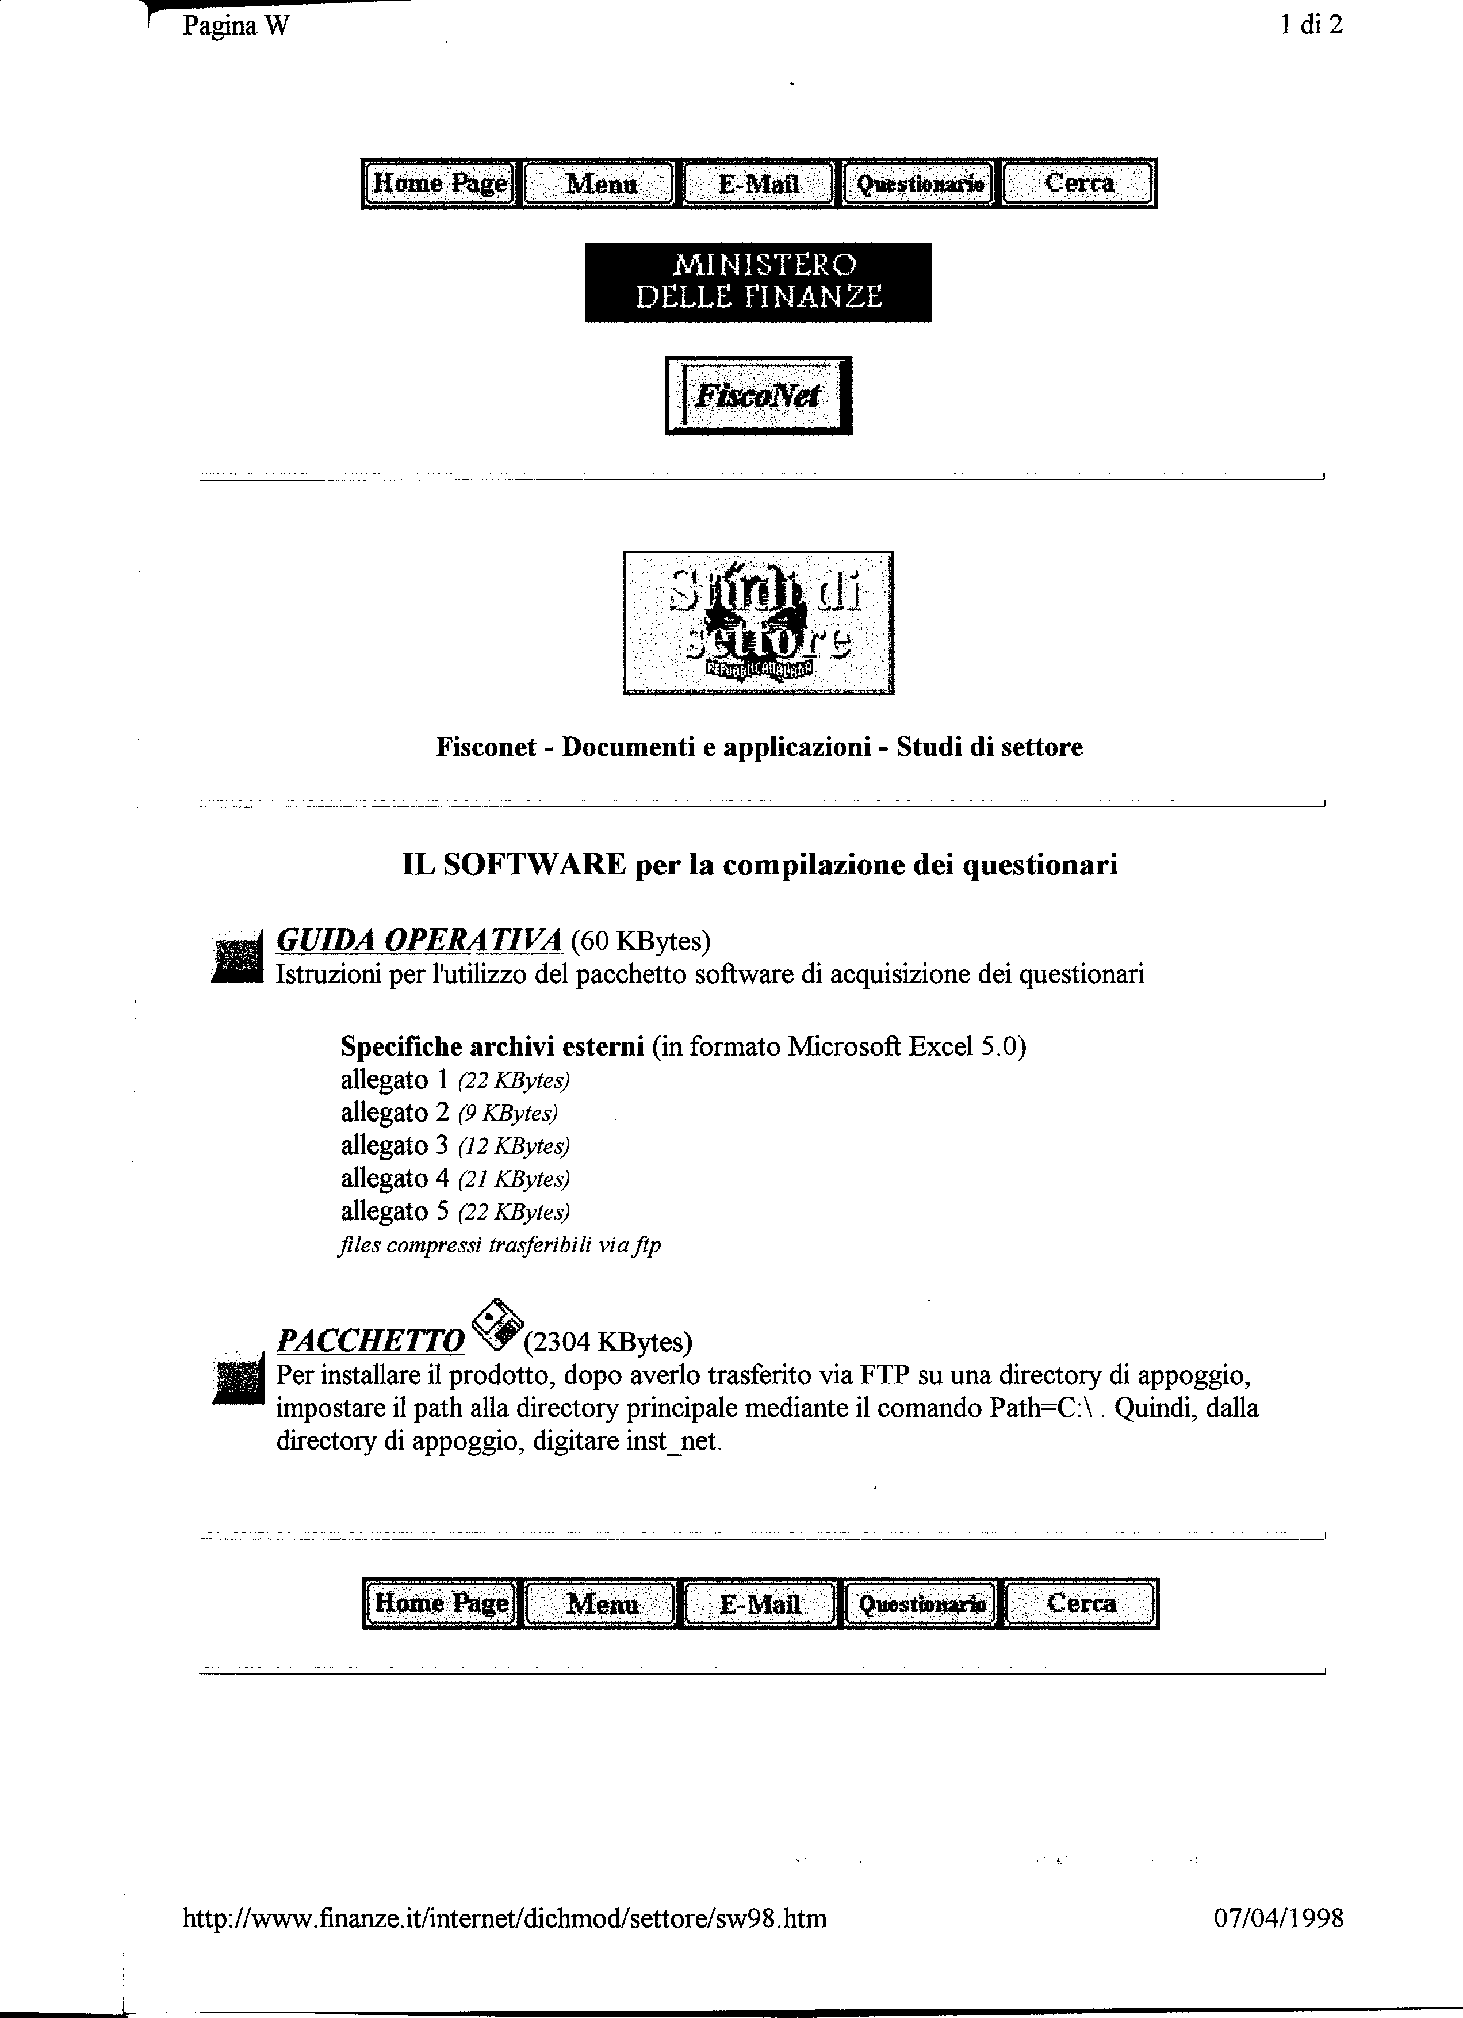

Per inciso, va rilevato che la disciplina fiscale che si sta esaminando non si sostanzia in una agevolazione in senso tecnico.
La piscina di almeno ottanta metri quadrati sostanze uno dei parametri per la classificazione di lusso della casa. ai sensi del d.m. 2 agosto 1969.
Per ragioni di sintesi, si omette l'indagine civilistica sulla fattispecie in oggetto, la cui disciplina fiscale generale è appena accennata.
Nell'ambito della tesi che si contrasta non si prende in considerazione la rilevanza catastale della cosa accessoria quale criterio distintivo per la estensione del trattamento di favore alle pertinenze diverse da quelle elencate dalla norma; la agevolazione viene infatti radicalmente negata.

